附件5：
腾讯会议使用指南
新冠疫情期间研究生课程线上教学手段探索--腾讯会议使用简介
- 下载腾讯会议软件并注册登录
https://cloud.tencent.com/act/event/tencentmeeting_free?fromSource=gwzcw.3205879.3205879.3205879&utm_medium=cpc&utm_id=gwzcw.3205879.3205879.3205879
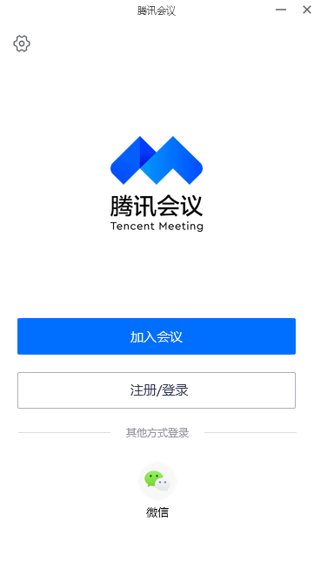
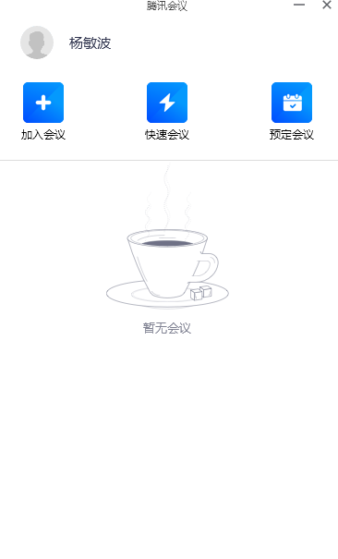
2. 进入软件主页面
授课方法一
授课方法二

授课方法一：快速会议
（1）点击 “快速会议”按钮进入主页面，教师是会议主持人
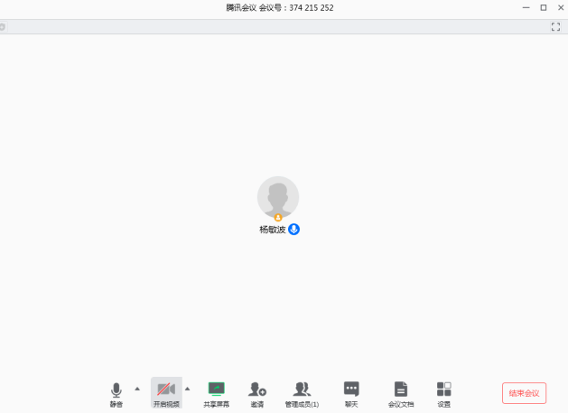

- 开启视屏按钮（需有摄像头），可出现你本人画面
- 点击“邀请”按钮，产生会议信息

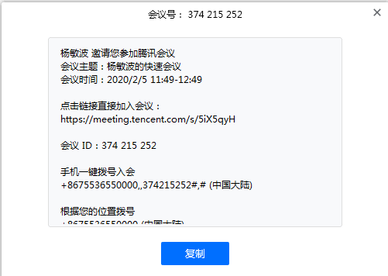

（4）将会议信息发给学生，学生通过相应“腾讯会议”软件或微信小程序作为成员进入会议室，会议在主持人可控制成员能否发言

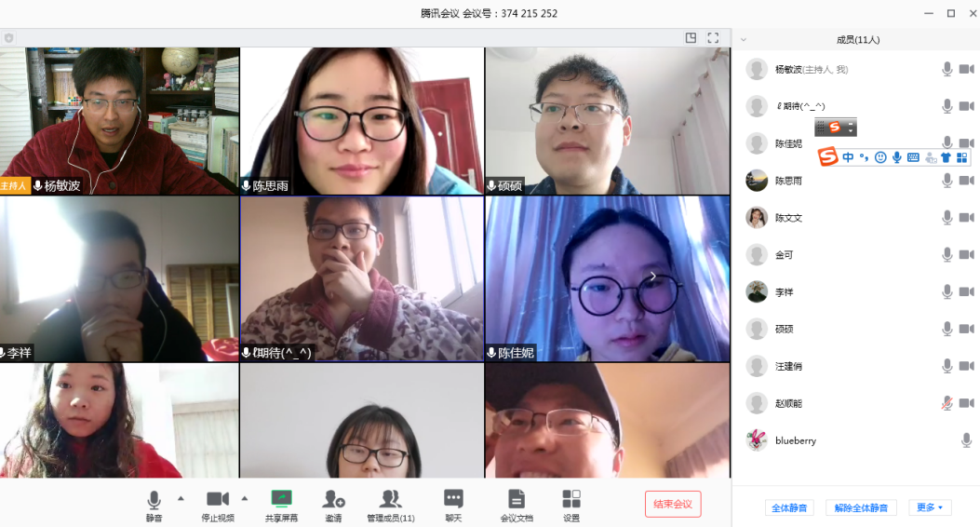

（5）软件提供“会议文档”功能，可上传授课资料，会议主持人和成员可直接在文档上进行编辑

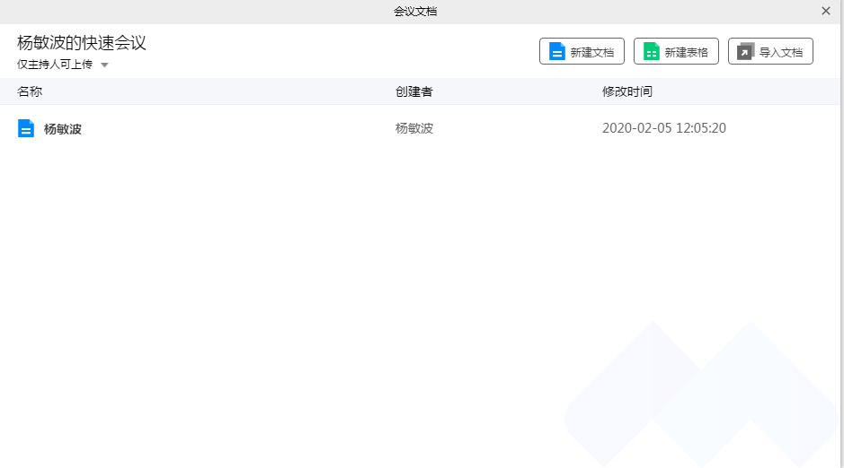

授课方法二：预定会议
（1）点击 “预定会议”按钮进入主页面，教师是会议主持人，可以设置会议时间，同时设置会议密码
- 产生会议信息“其他日历”
- 会议将在你预设的时间开始，其他功能同“快速会议”
